HƯỞNG ỨNG
NGÀY PHÁP LUẬT NƯỚC CỘNG HÒA XÃ HỘI CHỦ NGHĨA VIỆT NAM 9/11
Thực hiện công văn số 3586/SGDĐT-VP ngày 02/10/2023 của Sở Giáo dục và Đào tạo Hà Nội về việc tổ chức “Ngày pháp luật nước CHXHCN Việt Nam” trong ngành Giáo dục và Đào tạo năm 2023; Kế hoạch số 214/UBND ngày 21/09/2023 của Ủy ban nhân dân huyện Gia Lâm về việc tổ chức “Ngày pháp luật nước CHXHCN Việt nam” trên địa bàn huyện năm 2023; Công văn số 243/GD&ĐT ngày 10/10/2023 của Phòng Giáo dục và Đào tạo huyện Gia Lâm về việc tổ chức “Ngày pháp luật nước Cộng hòa XHCN Việt Nam” trong ngành Giáo dục và Đào tạo năm 2023. Trường THCS Phú Thị đã thực hiện tuyên truyền dưới cờ: “Hưởng ứng Ngày pháp luật nước Cộng hòa XHCN Việt Nam”.
Trong buổi sinh hoạt, các bạn học sinh cùng lắng nghe bài tuyên truyền về sự ra đời, ý nghĩa của Ngày pháp luật; học sinh cùng tham gia giao lưu câu hỏi với các luật liên quan tới nhà trường, luật giao thông đường bộ, luật trẻ em…
Ở nước ta, ngày 9/11/1946, bản Hiến pháp đầu tiên của nước Việt Nam Dân Chủ Cộng hòa được ban hành. Sau Hiến pháp 1946, đất nước ta đã có Hiến pháp năm 1959, Hiến pháp năm 1980 và Hiến pháp năm 1992, những tư tưởng lập hiến, những giá trị dân chủ, quyền con người, quyền công dân, tư tưởng và mô hình tổ chức nhà nước của nhân dân, do nhân dân và vì nhân dân được ghi nhận trong Hiến pháp năm 1946 luôn là sợi chỉ đỏ xuyên suốt tất cả các bản Hiến pháp và toàn bộ hệ thống pháp luật của nước ta. Chính vì vậy, ngày 9/11, ngày ban hành Hiến pháp 1946 được xác định là Ngày Pháp luật nước Cộng hòa xã hội chủ nghĩa Việt Nam (sau đây gọi tắt là Ngày Pháp luật) đã được chính thức luật hóa trong Luật Phổ biến giáo dục pháp luật (có hiệu lực từ ngày 01/01/2013).
Ngày Pháp luật nước Cộng hòa xã hội chủ nghĩa Việt Nam cũng là thông điệp gửi đến nhân dân thế giới, các nhà đầu tư nước ngoài hình ảnh của một nước Việt Nam đang đổi mới và xây dựng một đất nước thượng tôn Hiến pháp, pháp luật.
Do đó, việc tuyên truyền, phổ biến pháp luật, nâng cao ý thức trách nhiệm, nghĩa vụ công dân, cán bộ công chức trong thực thi pháp luật vì tương lai của mỗi người và tiền đồ của đất nước là vô cùng cần thiết.
Dưới đây là một số hình ảnh trong buổi sinh hoạt:
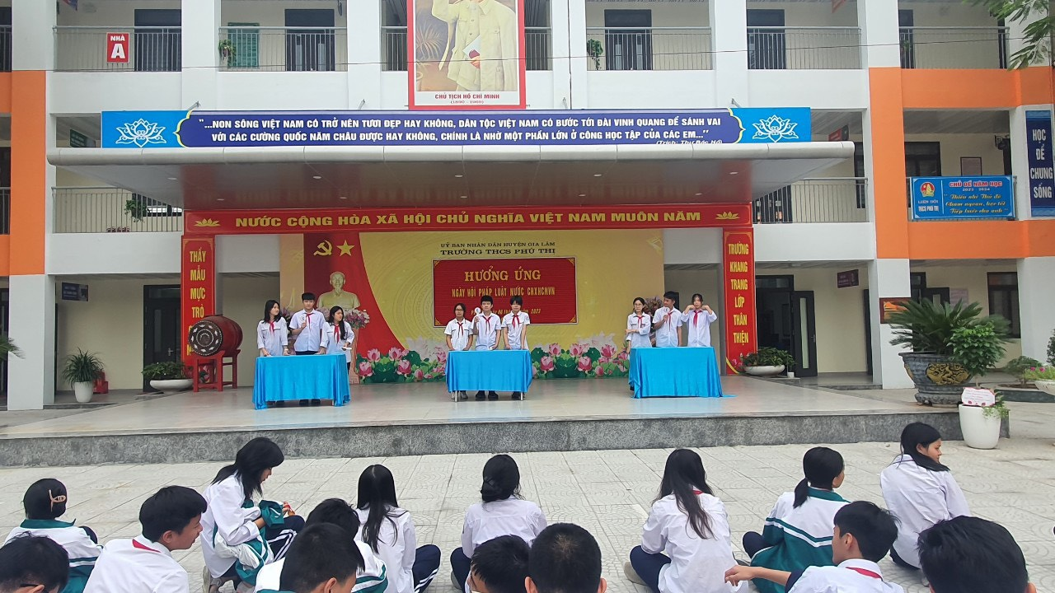

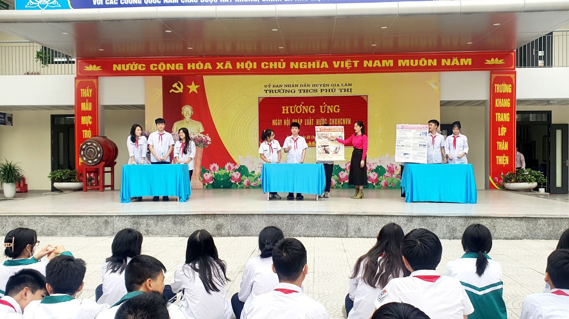

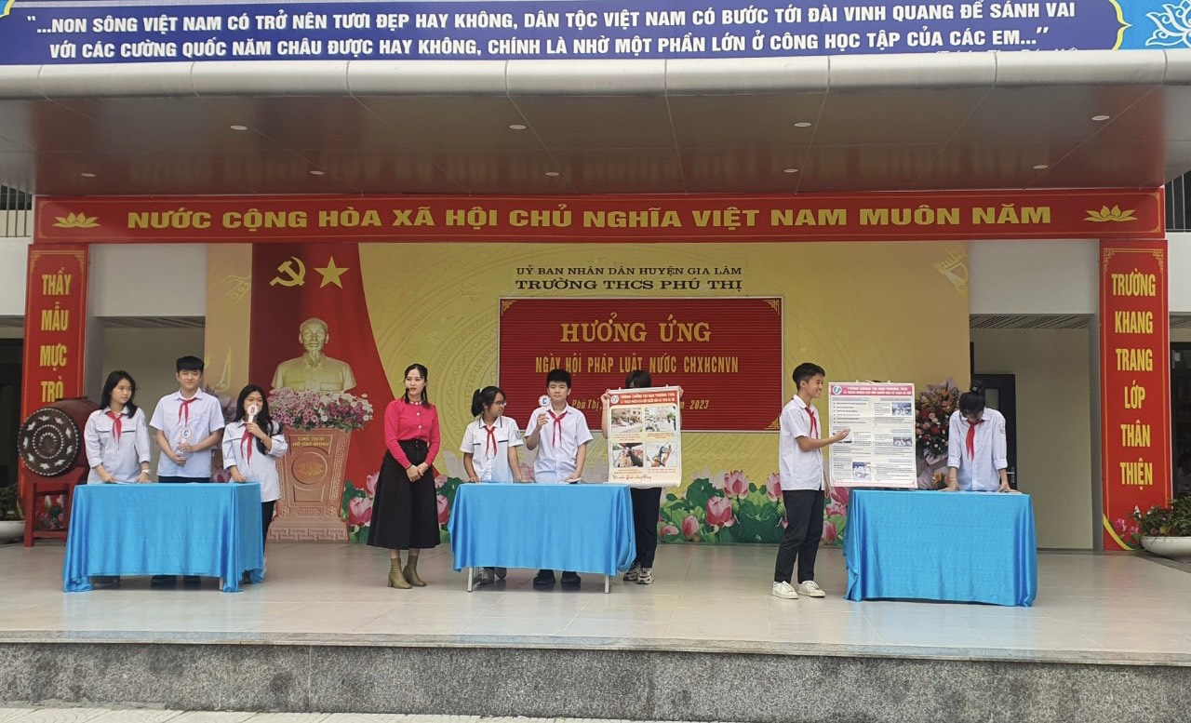
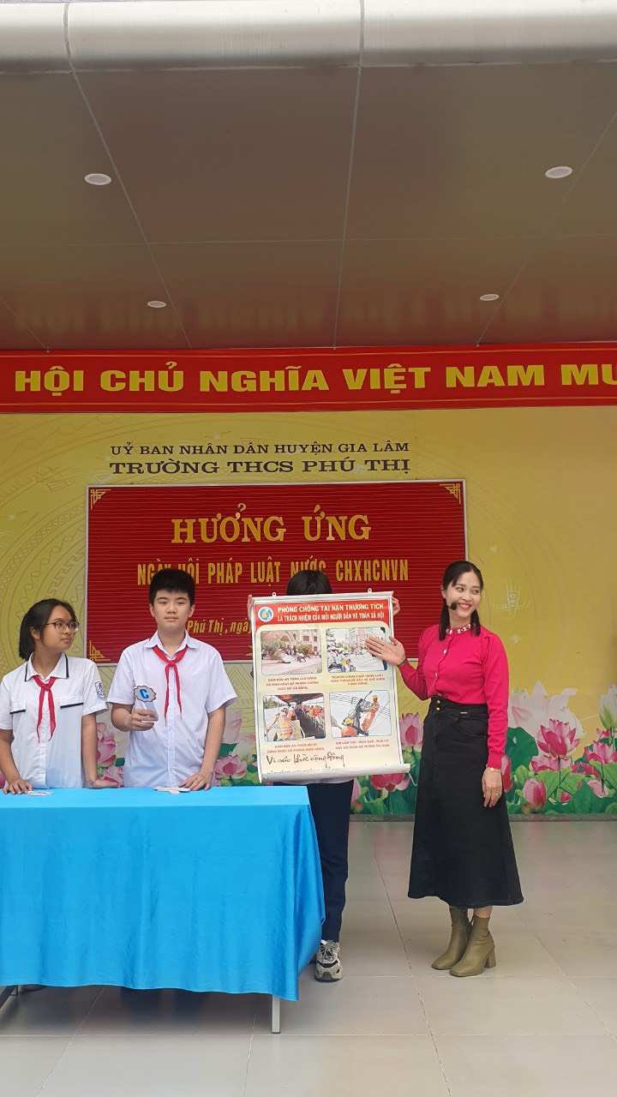
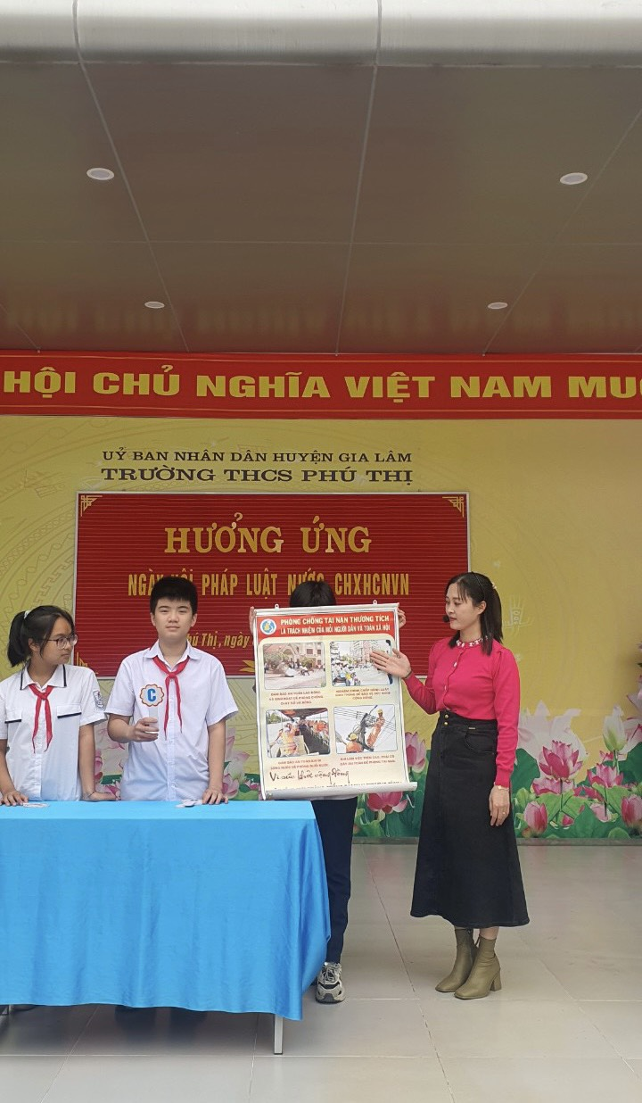

Qua buổi tuyên truyền cán bộ, giáo viên, nhân viên và các em học sinh của trường được tiếp thu, cập nhật kiến thức pháp luật. Qua đó, mỗi người có trách nhiệm nâng cao ý thức trách nhiệm của bản thân và vận động người thân thực hiện tốt trong việc chấp hành các quy định của pháp luật, đồng thời thực hiện tốt nội quy, quy định của lớp, của nhà trường, của ngành giáo dục.
THCS Phú Thị

